ОТЧЕТ
ГЛАВЫ МУНИЦИПАЛЬНОГО ОКРУГА ЮЖНОЕ МЕДВЕДКОВО
о результатах своей деятельности и деятельности Совета депутатов муниципального округа
Южное Медведково в 2021 году

Деятельность главы муниципального округа Южное Медведково осуществляется в соответствии с Уставом муниципального округа Южное Медведково, федеральным законодательством и законами города Москвы, решениями Совета депутатов и направлена на выполнение задач, связанных с реализацией Федерального закона от 6 октября 2003 года № 131-ФЗ «Об общих принципах организации местного самоуправления в Российской Федерации», Закона города Москвы от 6 ноября 2002 года №56 «Об организации местного самоуправления в городе Москве», на развитие и совершенствование местного самоуправления в муниципальном округе Южное Медведково.
В соответствии с Уставом муниципального округа глава муниципального округа возглавляет деятельность по осуществлению местного самоуправления на всей территории муниципального округа Южное Медведково и исполняет полномочия председателя Совета депутатов.

Органы местного самоуправления работают строго в пределах полномочий по решению вопросов местного значения, предоставленных им действующим законодательством и Уставом муниципального округа, а также переданных полномочий города Москвы (государственных полномочий), взаимодействуя с государственными и территориальными органами исполнительной власти города Москвы, общественными объединениями, жителями муниципального округа. Необходимо отметить, что в выполнении многих решений принимают непосредственное участие депутаты Совета депутатов, специалисты администрации муниципального округа, управы района, общественные и подрядные организации.

Заседания Совета депутатов

За отчетный период 2021 года было проведено 10 заседаний Совета депутатов. Всего рассмотрено 92 вопроса, принято 87 решений, из них 16 - протокольных.
№  п/п | дата заседания Совета депутатов | количество рассматриваемых вопросов | принято решений + протокольных решений | присутство-вало депутатов  (кворум)
созыв 2017-2022 (численность депутатов по уставу – 10)
1. | 21.01.2021 | 9 | 7 + 2 | 8
2. | 18.02.2021 | 8 | 4 + 3 | 8
3. | 18.03.2021 | 16 | 15 + 1 | 7
4. | 29.04.2021 | 9 | 7 + 1 | 7
5. | 26.05.2021 | 6 | 4 + 2 | 9
6. | 23.06.2021 | 8 | 7 + 1 | 8
7. | 15.09.2021 | 9 | 8 + 1 | 8
8. | 20.10.2021 | 7 | 6 + 1 | 9
9. | 18.11.2021 | 8 | 5 + 2 | 7
10. | 16.12.2021 | 12 | 8 + 2 | 7
 | ИТОГО: | 92 | 87 (71 + 16)

Учитывая, что решения по большинству значимых для района вопросов принимаются с учетом мнения муниципальных депутатов, Совет депутатов рассмотрел большое количество вопросов, непосредственно связанных с созданием комфортного и благоприятного проживания жителей муниципального округа.
Среди принятых решений, как наиболее важные хочу отметить решения, направленные на реализацию Закона города Москвы от 11 июля 2012 года № 39 «О наделении органов местного самоуправления муниципальных округов в городе Москве отдельными полномочиями города Москвы» и Закона города Москвы от 16 декабря 2015 года № 72 «О наделении органов местного самоуправления внутригородских муниципальных образований в городе Москве отдельными полномочиями города Москвы в сфере организации и проведения капитального ремонта общего имущества в многоквартирных домах в рамках реализации региональной программы капитального ремонта общего имущества в многоквартирных домах на территории города Москвы».

Осуществление переданных государственных полномочий
города Москвы

В рамках реализации переданных государственных полномочий города Москвы в 2021 году рассмотрено и принято 35 решений Совета депутатов, что составляет 49,3% от всех принятых решений (по таким вопросам как: см. диаграмму).
диаграмма

1. Реализация отельных полномочий города Москвы по заслушиванию руководителей городских организаций предоставляет муниципальным депутатам возможность осуществлять контроль за работой указанных городских организаций, вносить предложения по улучшению работы, дисциплинируют руководителей, обязывают их внимательнее относиться к обращениям граждан, выстраивать удобный для жителей график работы, а также способствуют открытости и доступности городских организаций. Заседания Совета депутатов, на которых заслушивается информация руководителей городских организаций, являются открытыми. На заседании могут присутствовать жители района.
Советы депутатов заслушивают информацию руководителей наиболее значимых для жителей района городских организаций, таких как:

Ежегодное заслушивание информации о работе
в I квартале года,
следующего за отчетным
во II квартале года,
следующего за отчетным
ГБУ города Москвы «Жилищник района Южное Медведково»
ГБУ города Москвы «Центр досуга и спорта «Олимп»
МФЦ района Южное Медведково
ГБУ города Москвы Территориального центра социального обслуживания «Бабушкинский»
ГБУЗ города Москвы «Городская поликлиника № 218 Департамента здравоохранения города Москвы»
ГБУЗ города Москвы «Городская поликлиника № 107 Департамента здравоохранения города Москвы»
ГБУЗ города Москвы «Детская городская поликлиника № 110 Департамента здравоохранения города Москвы»
Отдела МВД России по району Южное Медведково г. Москвы города Москвы»
За период 2021 года, было принято 8 решений по заслушиванию руководителей городских организаций
Заслушан отчет главы управы района Южное Медведково
2. В прошедшем году депутаты активно обсуждали вопросы благоустройства дворовых территорий, озеленения территории района Южное Медведково, а также участия депутатов в работе комиссий, осуществляющих открытие работ, приемку выполненных работ и участия в контроле за ходом выполнения указанных работ. В результате рассмотрения вопросов в сфере благоустройства было принято 13 решений, из них:
- 10 решений о согласовании направления средств стимулирования управы района на благоустройство территории района Южное Медведково (из них 4 решений о внесении изменений в ранее принятые);
- 1 решение о согласовании адресного перечня объектов компенсационного озеленения;
- 1 решение о закреплении депутатов за объектами благоустройства;
- 1 решение об установке ограждающих устройств (шлагбаумов) на придомовой территории многоквартирных домов.
3. В рамках осуществления полномочий в сфере размещения некапитальных объектов в 2021 году был рассмотрен вопрос о внесении изменений в Схемы размещения нестационарных торговых объектов в части включения в нее сезонного (летнего) кафе. Принято решение об отказе в согласовании, в связи с нарушением интересов жителей.
4. По вопросам проведения дополнительных мероприятий по социально-экономическому развитию района Южное Медведково города Москвы в 2021 году было принято 8 решений. Объем бюджетных ассигнований на финансовое обеспечение дополнительных мероприятий по социально-экономическому развитию района Южное Медведково в 2021 году составил 6 996 400,00 руб.
Денежные средства года в сумме 7 088 042,80 руб. (включая экономию средств 2020 года) были направлены на проведение в 2021 году мероприятий по:
- текущему и выборочному капитальному ремонту многоквартирных домов (6 505 119,97 руб.);
- ремонту квартир льготных категорий граждан (582 922,83 руб.).
5. В рамках осуществления полномочий в сфере работы с населением по месту жительства, принято 4 решения о согласовании квартальных сводных районных календарных планов по досуговой, социально-воспитательной, физкультурно-оздоровительной и спортивной работе с населением по месту жительства.
6. В рамках осуществления отдельных полномочий города Москвы в сфере организации и проведения капитального ремонта общего имущества в многоквартирных домах, в соответствии с решениями Совета депутатов о закреплении уполномоченных, в 2021 году депутаты принимали активное участие в работе комиссий по приемке работ по капитальному ремонту общего имущества. Всего в отчетном году депутаты приняли участие в работе комиссий в 23 МКД.
Общее количество подписанных депутатами актов по итогам участия в работе комиссий по открытию и приемке выполненных работ по капитальному ремонту различных систем составляет - 135, из них:
- по объектам капитального ремонта общего имущества - подписано 132 акта;
- по приемке работ по ремонту лифтов – подписано 3 акта.
7. В рамках осуществления отдельных полномочий города Москвы в сфере благоустройства, депутаты принимали активное участие в работе комиссий, осуществляющих приемку работ по благоустройству дворовых территорий, а также участие в контроле за ходом выполнения указанных работ.
За период 2021 года подписано 14 актов приемки по объектам благоустройства.

В целях повышения эффективности осуществления Советом депутатов отдельных полномочий города Москвы, и в целях реализации части 17 статьи 3 Закона города Москвы от 11 июля 2012 года № 39, в соответствии с Порядком, утвержденным Советом депутатов, в отчетном периоде принято четыре решения о поощрении депутатов. активно участвующих в осуществлении указанных полномочий.
Устав муниципального округа,
формирование и исполнение местного бюджета

В исключительной компетенции Совета депутатов находится:
- принятие Устава муниципального округа, внесение в него изменений и дополнений;
- рассмотрение проекта местного бюджета, утверждение местного бюджета, осуществление контроля за его исполнением, утверждение отчета об исполнении местного бюджета.
В сентябре 2021 года принято решение о внесении изменений и дополнений в Устав муниципального округа Южное Медведково в целях его приведения в соответствие с действующим законодательством (реш. от 15.09.2021 № 07/7-СД). Решение зарегистрировано в Министерстве юстиции Российской Федерации по г. Москве.
Основанием для бюджетного процесса муниципального округа Южное Медведково являются решения Совета депутатов по формированию и исполнению местного бюджета, поэтому на постоянном контроле находятся решения, касающиеся исполнения сметы доходов и расходов муниципального округа на текущий период. За отчетный период 2021 года по формированию и исполнению местного бюджета принято 13 решений Совета депутатов.
В отчетном периоде, в строгом соответствии с Порядком организации и проведения публичных слушаний в муниципальном округе Южное Медведково, проведены следующие публичные слушания:
  - по проекту решения Совета депутатов «О внесении изменений и дополнений в Устав муниципального округа Южное Медведково»;
  - по проекту решения Совета депутатов «Об исполнении бюджета муниципального округа Южное Медведково за 2020 год»;
  - по проекту решения Совета депутатов «О бюджете муниципального округа Южное Медведково на 2022 год и плановый период 2023-2024 гг.».

Организация деятельности Совета депутатов

В соответствии с Регламентом, все депутаты и приглашённые лица заблаговременно извещались о заседаниях Совета депутатов, знакомились с материалами и принимали участие в подготовке документов для обсуждения на заседаниях Совета депутатов. До сведения депутатов регулярно доводились законодательные и нормативные правовые акты Российской Федерации и города Москвы, принятые в отчётном периоде и представляющие интерес для депутатов и жителей, а также поступившие в адрес муниципального округа другие документы и подготовленные на них ответы.
В течение 2021 года, согласно принятым решениям Совета депутатов, на постоянном контроле находилось их выполнение.
По результатам проведения в 2021 году заседаний Совета депутатов оформлено 10 протоколов. Подготовлена информация о проведении заседаний Совета депутатов для префектуры СВАО и Департамента территориальных органов исполнительной власти (по e-mail и на бумажном носителе), копии всех решений Совета депутатов за 2021 год представлены в Бабушкинскую межрайонную прокуратуру.
В соответствии с Законом города Москвы от 22 октября 2008 года № 49 «О порядке ведения Регистра муниципальных нормативных актов города Москвы» все нормативные акты, принятые Советом депутатов за отчетный период, а также информация об их официальном опубликовании, в установленные сроки, предоставлены в Департамент территориальных органов исполнительной власти города Москвы для включения в Регистр.

Комиссии Совета депутатов

Постоянно действующими рабочими органами Совета депутатов являются комиссии Совета депутатов. В соответствии с Положениями о комиссиях, отчеты о работе комиссий за 2021 год представлены главе муниципального округа. Согласно представленным отчетам, за период 2021 года проведено 20 заседаний профильных комиссий:
  - по организации работы Совета депутатов, осуществлению контроля за работой органов и должностных лиц местного самоуправления, развитию муниципального округа Южное Медведково – 8 заседаний (рассмотрено 25 вопросов, подготовлено/внесено 16 проектов решений);
  - по культурно-массовой работе, организации выборных мероприятий, местного референдума, взаимодействию с общественными объединениями и информированию − 4 заседания (рассмотрено 7 вопросов, подготовлено/внесено 5 проектов решений);
  - бюджетно-финансовой комиссией Совета депутатов муниципального округа Южное Медведково − 8 заседаний (рассмотрено 16 вопросов, подготовлено/внесено 6 проектов решений).

Информирование

Деятельность органов местного самоуправления открыта и прозрачна. В целях информирования населения муниципального округа Южное Медведково, актуальная информация своевременно размещается на официальном сайте муниципального округа Южное Медведково. На сайте www.yug-medvedkovo.ru. можно ознакомиться cо сведениями о депутатах Совета депутатов, графике приема населения, информацией о заседаниях Совета депутатов, постоянно действующих комиссиях и с другой информацией.
В газете «Южное Медведково» и бюллетене «Московский муниципальный вестник» публикуются материалы заседаний Совета депутатов и нормативные правовые акты органов местного самоуправления муниципального округа. За период 2021 года были подготовлены и направлены для публикации в бюллетене «Московский муниципальный вестник» 63 нормативных правовых акта, из них - 59 решений Совета депутатов, 4 – НПА администрации. Издано 2 спецвыпуска газеты «Южное Медведково», в которых опубликованы 2 проекта решений о бюджете.

Взаимодействие с исполнительно-распорядительными органами государственной власти и местного самоуправления

В отчетном периоде на постоянной основе принимал участие в оперативных совещаниях префекта СВАО, на которых еженедельно рассматривались и обсуждались актуальные вопросы управления, контроля и развития СВАО, а также взаимодействия органов исполнительной власти и местного самоуправления.
В 2021 году принимал участие во встречах главы управы района Южное Медведково с жителями района, традиционных обходах главы управы территории района Южное Медведково, неоднократно принимал участие в работе профильных комиссий префектуры СВАО.
Вхожу в состав комиссий администрации муниципального округа Южное Медведково и являюсь:
- заместителем председателя комиссии по исчислению стажа муниципальной службы муниципальных служащих;
- заместителем председателя аттестационной комиссии;
- членом комиссии администрации муниципального округа Южное Медведково по противодействию коррупции;
- членом комиссии по проведению внутренней экспертизы поставленного товара, выполненной работы, оказанной услуги.
Депутаты Совета депутатов муниципального округа Южное Медведково входят в составы постоянных комиссий района и принимают активное участие в их заседаниях.

Мероприятия социальной направленности

Депутаты принимают активное участие в социально-ориентированных мероприятиях муниципального округа и управы района Южное Медведково.
27 января 2021 года, в день 77-летия полного освобождения Ленинграда от фашистской блокады, депутаты МО Южное Медведково приняли участие во встрече с жителями блокадного Ленинграда и вручили сувениры от муниципального округа.
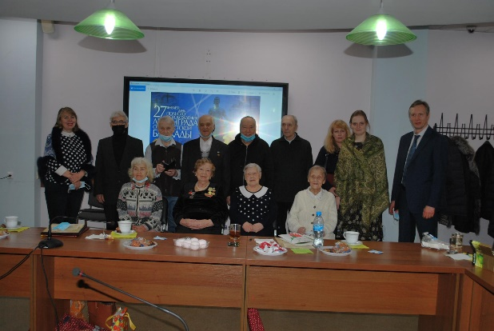
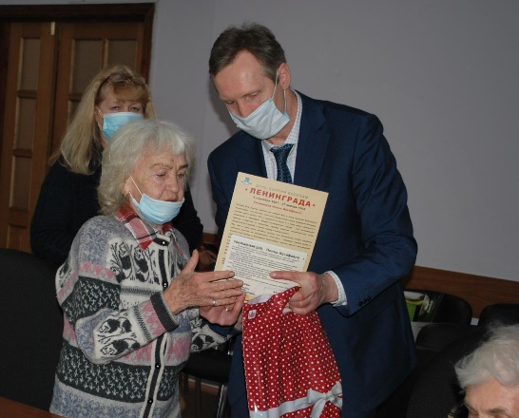

28 апреля 2021 года приняли участие в памятном мероприятии, посвященном 35-летию со дня трагедии в Чернобыле. Депутаты вручили всем участникам цветы и памятные подарки от муниципального округа Южное Медведково.
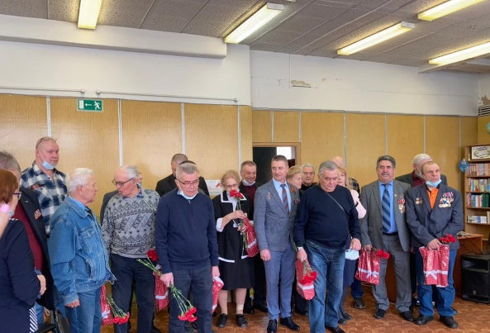
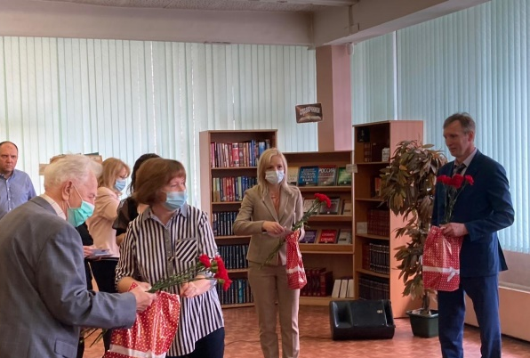

5 мая 2021 года состоялась памятная Акция возложения цветов к стеле на Певческом поле. 22 июня 2021 года, в День памяти и скорби, прошло памятное мероприятие с возложением цветов к памятной стеле на Певческом поле. 30 ноября приняли участие в торжественном возложении цветов к Памятному знаку ликвидаторам последствий аварии на ЧАЭС.
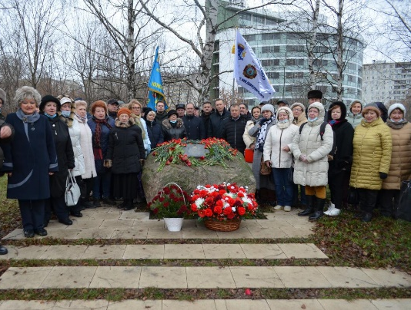

16 августа 2021 года депутаты Совета депутатов приняли участие в спортивном празднике «Сильный, ловкий, смелый», участников соревнований наградили медалями и ценными подарками от муниципального округа Южное Медведково.
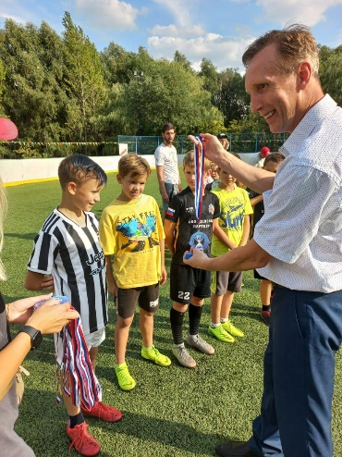

В рамках Акции «Семья помогает семье. Соберём ребёнка в школу», депутаты муниципального округа вручили детям из социально-незащищенных семей поступающим в первый класс школьные наборы и билеты на водное шоу «Сон в летнюю ночь» в Москвариум.
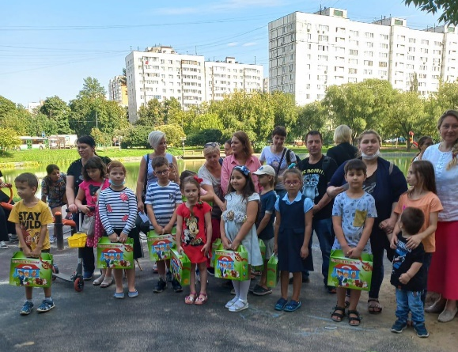
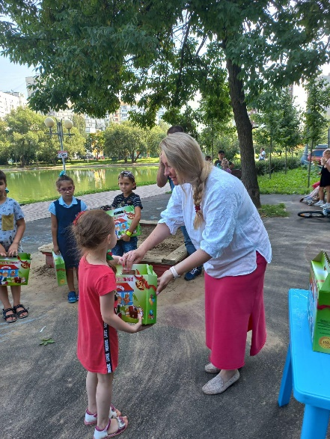

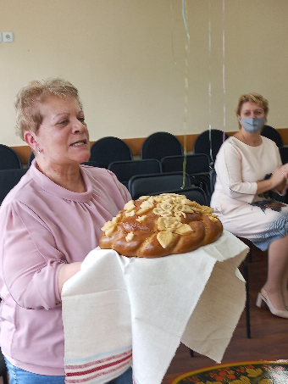
Приняли участие в мероприятии «С Днём рождения, любимый город!». Депутаты МО и представители администрации всем участникам вручили сладкие призы.
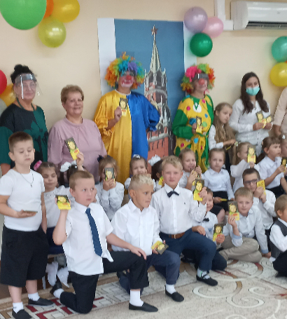

В рамках мероприятия для допризывной молодёжи муниципального округа в День призывника 15 ноября 2021 года в школе №1568 с интересом послушали рассказы от ветерана ВОВ Л.П. Дейчмана, и Председателя комиссии по патриотическому воспитанию молодёжи Совета ветеранов района А.К. Скворцова.
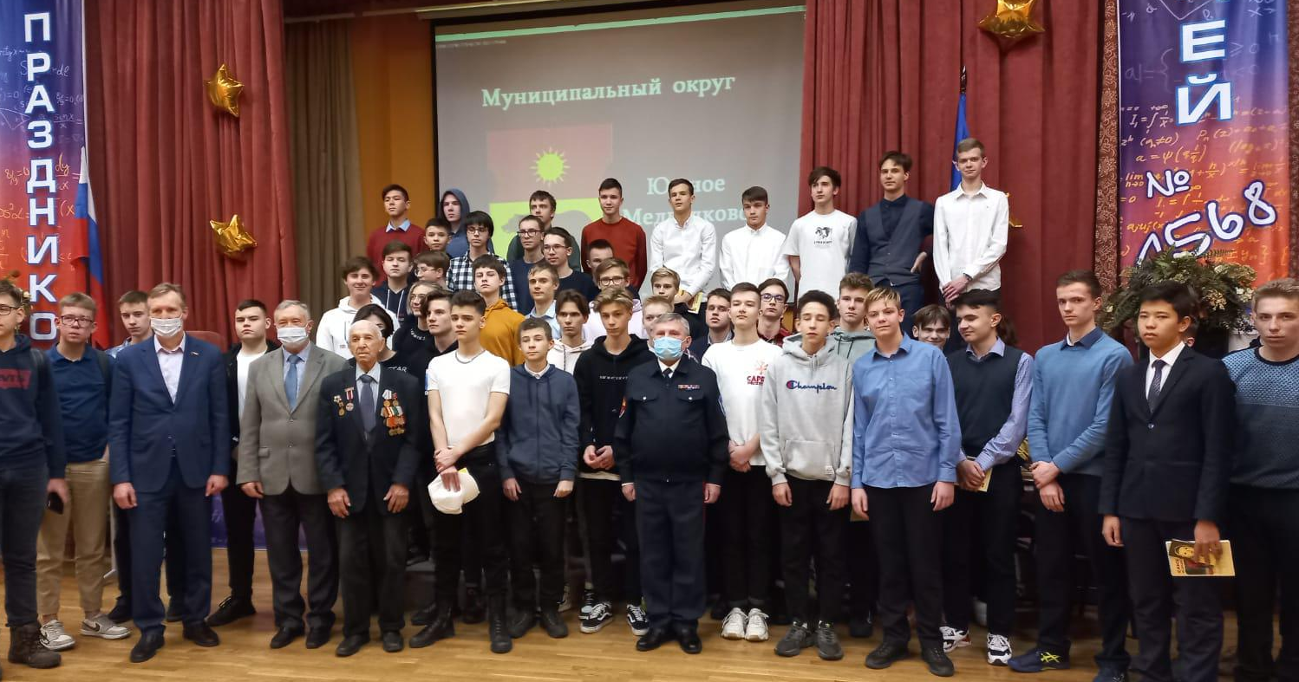
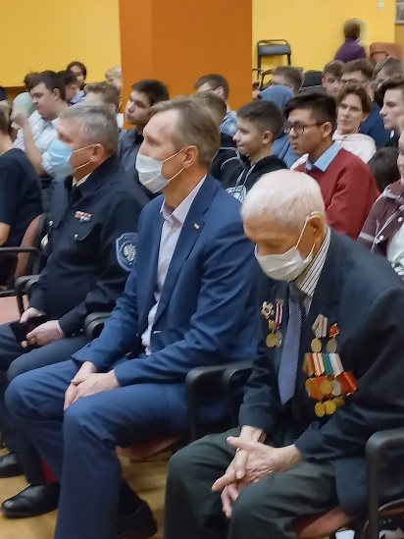

Приоритеты
Основными направлениями моей работы как главы муниципального округа
и председателя Совета депутатов МО Южное Медведково в 2021 году стали:
- представление муниципального округа в отношениях с органами местного самоуправления других муниципальных образований, органами государственной власти, гражданами и организациями;
- осуществление организации деятельности Совета депутатов;
- осуществление контроля за выполнением нормативных правовых актов Совета депутатов;
- обеспечение осуществления органами местного самоуправления полномочий по решению вопросов местного значения и осуществления переданных полномочий;
- обеспечение согласованного функционирования и взаимодействия органов местного самоуправления и органов государственной власти.

Выражаю слова благодарности жителям округа, управе района и администрации муниципального округа, депутатам, общественным организациям Южного Медведково за поддержку, взаимодействие и серьезную, конкретную работу по дальнейшему развитию нашего округа.

Глава муниципального округа
Южное Медведково О.А. Иванов

